BÁO CÁO SỬ DỤNG AI CÓ TRÁCH NHIỆM TRONG HỌC TẬP VÀ NGHIÊN CỨU
- Phân tích chính sách sử dụng AI trong học tập và nghiên cứu
Trong bài báo cáo này, em lựa chọn nghiên cứu định hướng sử dụng AI của Đại học FPT, một trong những trường đại học tại Việt Nam có mức độ ứng dụng công nghệ và AI mạnh mẽ trong đào tạo, đồng thời so sánh với chính sách của Đại học Monash (Úc). Việc lựa chọn này giúp em có cái nhìn toàn diện hơn về cách các trường đại học đang thích ứng với sự phát triển nhanh chóng của trí tuệ nhân tạo.
Đại học FPT khuyến khích sinh viên sử dụng AI như một công cụ hỗ trợ học tập, nghiên cứu và phát triển kỹ năng nghề nghiệp trong tương lai. Tuy nhiên, nhà trường cũng nhấn mạnh rằng AI không được thay thế hoàn toàn vai trò của người học. Sinh viên cần duy trì tư duy phản biện, khả năng giải quyết vấn đề và chịu trách nhiệm đối với sản phẩm học tập của mình. Bên cạnh đó, việc sử dụng AI phải gắn liền với các nguyên tắc về trung thực và liêm chính học thuật để tránh tình trạng phụ thuộc quá mức vào công nghệ.
Trong khi đó, Đại học Monash (Úc) xây dựng một hệ thống hướng dẫn cụ thể hơn bằng cách phân loại mức độ được phép sử dụng AI trong từng dạng bài tập. Một số bài tập cho phép sử dụng AI để tìm ý tưởng, xây dựng dàn ý hoặc chỉnh sửa ngôn ngữ, trong khi những bài đánh giá năng lực cá nhân có thể hạn chế hoặc cấm sử dụng AI hoàn toàn. Nhà trường cũng yêu cầu sinh viên công khai việc sử dụng AI và chịu trách nhiệm về nội dung cuối cùng được nộp.
Khi so sánh hai mô hình này, em nhận thấy cả hai trường đều có chung quan điểm rằng AI là công cụ hỗ trợ chứ không phải công cụ thay thế tư duy của người học. Tuy nhiên, chính sách của Monash được xây dựng cụ thể và chi tiết hơn, trong khi các trường đại học tại Việt Nam vẫn đang trong quá trình hoàn thiện các quy định liên quan đến AI. Theo em, đây là một hướng đi mà các trường đại học Việt Nam nên tham khảo. Thay vì cấm hoàn toàn hoặc cho phép sử dụng một cách tự do, các trường nên quy định rõ phạm vi sử dụng AI, yêu cầu sinh viên minh bạch về quá trình sử dụng và khuyến khích duy trì tư duy độc lập.

- Thực hiện một nhiệm vụ học tập với sự hỗ trợ của AI
Đối với phần thực hành, em lựa chọn nhiệm vụ viết một bài luận với chủ đề “Trí tuệ nhân tạo đang thay đổi việc học tập của sinh viên như thế nào?”. Trong quá trình thực hiện, em sử dụng AI như một công cụ hỗ trợ để xây dựng dàn ý, phát triển nội dung và chỉnh sửa văn phong.
Đầu tiên, em sử dụng prompt: “Hãy viết dàn ý cho một bài luận khoảng 800 từ với chủ đề ‘Trí tuệ nhân tạo đang thay đổi việc học tập của sinh viên như thế nào?’, bao gồm mở bài, lợi ích, thách thức và kết luận.” AI đã đề xuất một bố cục gồm bốn phần chính, giúp em xác định được hướng triển khai bài viết một cách rõ ràng và logic.
Sau đó, em tiếp tục sử dụng prompt: “Hãy viết một bài luận khoảng 800 từ dựa trên dàn ý trên với văn phong phù hợp với sinh viên năm nhất đại học.” AI đã tạo ra một bài luận hoàn chỉnh, trong đó đề cập đến các lợi ích như cá nhân hóa việc học tập, tiết kiệm thời gian tìm kiếm thông tin và hỗ trợ học ngoại ngữ, đồng thời chỉ ra những thách thức như nguy cơ phụ thuộc vào AI và sự suy giảm tư duy phản biện.
Tuy nhiên, em không sử dụng nguyên văn nội dung do AI tạo ra. Thay vào đó, em chủ động kiểm tra lại các thông tin, chỉnh sửa câu từ để phù hợp với phong cách viết cá nhân và bổ sung thêm những ví dụ thực tế từ trải nghiệm học tập của bản thân. Em cũng lược bỏ những phần diễn đạt chung chung hoặc lặp ý để đảm bảo bài viết có tính logic và phản ánh được quan điểm riêng. Thông qua quá trình này, em nhận thấy rằng AI có thể giúp tiết kiệm thời gian nhưng không thể thay thế hoàn toàn vai trò của người học.
Để đảm bảo tính minh bạch, em cũng thực hiện việc trích dẫn AI trong phần tài liệu tham khảo. Việc công khai quá trình sử dụng AI không chỉ thể hiện sự trung thực trong học thuật mà còn giúp người đọc hiểu được vai trò của công cụ này trong quá trình hoàn thành bài tập.
- Phân tích các vấn đề đạo đức liên quan đến việc sử dụng AI trong học thuật
Một trong những vấn đề được quan tâm nhiều nhất hiện nay là ranh giới giữa việc sử dụng AI như một công cụ hỗ trợ hợp lý và hành vi gian lận học thuật. Theo em, AI được sử dụng một cách hợp lý khi nó đóng vai trò hỗ trợ người học trong việc tìm kiếm thông tin, xây dựng ý tưởng, kiểm tra ngữ pháp hoặc đề xuất cấu trúc bài viết. Ngược lại, việc sao chép toàn bộ nội dung do AI tạo ra và nộp như sản phẩm của bản thân là một hành vi không trung thực và làm mất đi ý nghĩa của quá trình học tập.
Bên cạnh đó, vấn đề quyền sở hữu trí tuệ cũng đặt ra nhiều thách thức. AI được huấn luyện từ một lượng lớn dữ liệu trên Internet nên đôi khi có thể tạo ra những nội dung tương đồng với các nguồn đã được công bố. Nếu sinh viên sử dụng những nội dung này mà không kiểm tra hoặc không trích dẫn phù hợp, nguy cơ vi phạm bản quyền và đạo đức học thuật là rất cao. Vì vậy, việc kiểm chứng thông tin và trích dẫn minh bạch là vô cùng cần thiết.
Ngoài ra, AI còn tác động trực tiếp đến quá trình học tập và phát triển kỹ năng của sinh viên. Về mặt tích cực, AI giúp tối ưu hóa thời gian học tập, hỗ trợ học ngoại ngữ và nâng cao khả năng tiếp cận tri thức. Tuy nhiên, nếu lạm dụng AI, sinh viên có thể dần mất đi khả năng tư duy phản biện, kỹ năng giải quyết vấn đề và khả năng tự học. Điều này cho thấy AI chỉ nên được xem là một công cụ hỗ trợ, còn con người vẫn phải giữ vai trò trung tâm trong quá trình học tập.
- Bộ nguyên tắc cá nhân về việc sử dụng AI có trách nhiệm trong học tập
Sau khi tìm hiểu về các vấn đề đạo đức liên quan đến AI, em đã xây dựng cho mình một bộ nguyên tắc cá nhân nhằm sử dụng AI một cách có trách nhiệm. Thứ nhất, em sẽ sử dụng AI như một công cụ hỗ trợ thay vì để AI thay thế hoàn toàn quá trình tư duy của bản thân. Thứ hai, em sẽ luôn kiểm chứng thông tin từ nhiều nguồn đáng tin cậy trước khi sử dụng vào bài tập hoặc nghiên cứu. Thứ ba, em sẽ không sao chép nguyên văn nội dung do AI tạo ra mà sẽ chủ động chỉnh sửa và bổ sung quan điểm cá nhân. Thứ tư, em sẽ minh bạch trong việc trích dẫn và công khai việc sử dụng AI trong các sản phẩm học thuật khi cần thiết. Thứ năm, em sẽ không chia sẻ các thông tin cá nhân hoặc dữ liệu nhạy cảm cho các công cụ AI. Cuối cùng, em sẽ duy trì và phát triển các kỹ năng quan trọng như tư duy phản biện, sáng tạo và tự học để tránh sự phụ thuộc quá mức vào công nghệ.
- Kết luận
Trí tuệ nhân tạo đang trở thành một phần quan trọng trong môi trường giáo dục hiện đại và mang lại nhiều cơ hội để nâng cao hiệu quả học tập. Tuy nhiên, việc sử dụng AI cũng đặt ra không ít thách thức về đạo đức học thuật, tính trung thực và sự phát triển lâu dài của người học. Thông qua việc tìm hiểu chính sách của nhà trường, thực hành sử dụng AI và phân tích các vấn đề liên quan, em nhận thấy rằng AI không nên được xem là một công cụ thay thế con người mà cần được sử dụng như một trợ lý hỗ trợ quá trình học tập. Việc sử dụng AI một cách minh bạch, có trách nhiệm và có tư duy phản biện sẽ giúp sinh viên vừa tận dụng được lợi ích của công nghệ, vừa bảo đảm được sự phát triển toàn diện về kiến thức và kỹ năng trong tương lai.
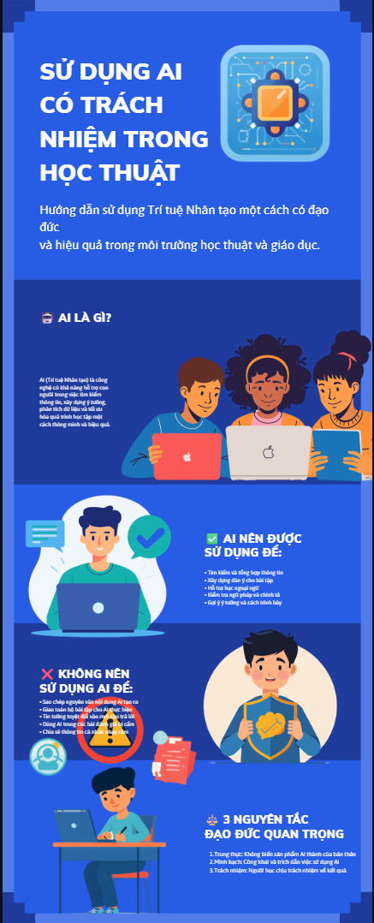
Hình 1. Infographic “Sử dụng AI có trách nhiệm trong học thuật” (Nguồn: Tác giả tự thiết kế).

